山东省技术创新项目申报管理系统
企业用户操作指南
目 录
1. 介绍 1
2. 操作流程 1
3. 流程分解 1
3.1. 注册 1
3.2. 登录 2
3.3. 基本信息 3
3.3.1. 企业信息 3
3.3.2. 密码修改 4
3.4. 业务系统入口 4
3.5. 山东省技术创新项目申报管理系统 5
3.5.1. 企业基本信息 5
3.5.2. 项目基本信息 7
3.5.3. 项目申报管理 8
3.5.4. 项目申报管理状态 9

介绍
本指南详细介绍了山东省技术创新项目申报管理系统操作流程，帮助企业用户理解并完成信息填报工作。本系统建议在IE10以上浏览器、谷歌浏览器、火狐浏览器使用。

操作流程
- 注册（详见3.1）：输入网址http://124.133.230.226:8080/,打开登录注册页面，输入注册信息，完成注册。
- 登录（详见3.2）：输入网址http://124.133.230.226:8080/，打开登录页面，输入账号密码，进行用户登录。
3、基本信息（详见3.3）：企业信息、密码修改等内容管理操作。
4、业务系统入口（详见3.4）：各个业务系统快捷入口。
5、山东省技术创新项目申报管理系统（详见3.5）：填写技术创新项目申报表，查看报表等内容操作。

流程分解

注册
输入网址http://124.133.230.226：8080打开山东省经信委电子政务综合服务系统首页，点击“注册”，进入注册页面，如下图所示：
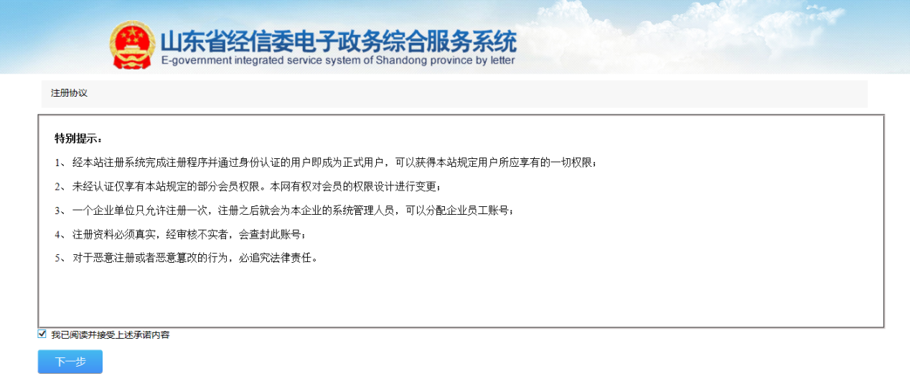
勾选“我已阅读并接受上述承诺内容”，点击“下一步”按钮，进入注册信息填写页面，如下图：
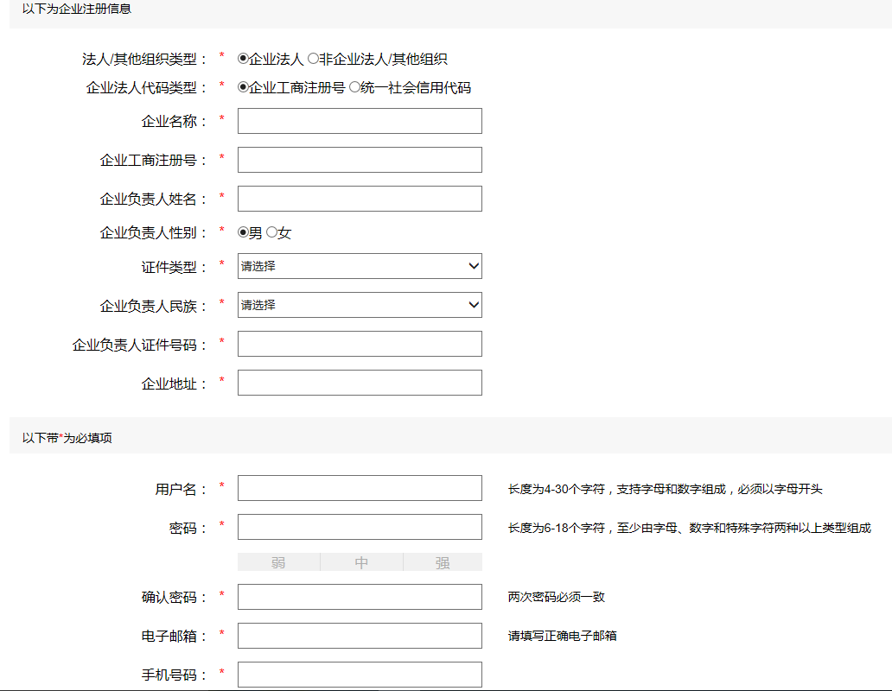
填写企业注册信息（法人/其他组织类型、企业法人代码类型、企业名称、企业工商注册号、企业负责人姓名、企业负责人性别、证件类型、企业负责人民族、企业负责人证件号码、企业地址、用户名、密码、确认密码、电子邮箱、手机号码、验证码），完成之后点击“注册”按钮，即可完成注册。已经在平台上注册过账号的企业，无需再次注册，使用原注册账号即可。注册中如发现企业信息已被注册，请与管理员联系。

登录
打开系统登录页面，如下图所示：
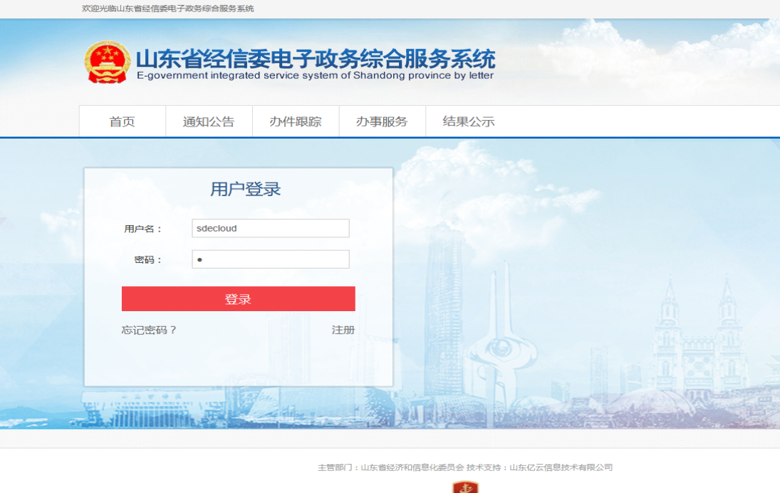
输入正确的用户名、密码，点击“登录”按钮进行登录。登录成功之后如下图所示：
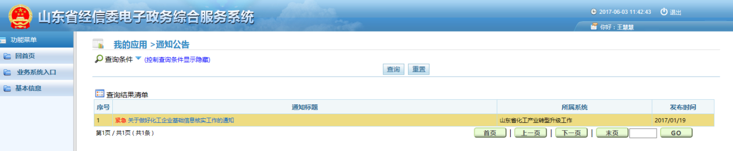

基本信息
点击左侧功能菜单的“基本信息”，展开内基本信息子菜单，可以进行企业信息、密码修改等内容管理操作。

企业信息
点击“企业信息”按钮，进入企业信息维护页面，填写相关信息，点击“保存”按钮，即可完成企业信息维护。如下图所示：
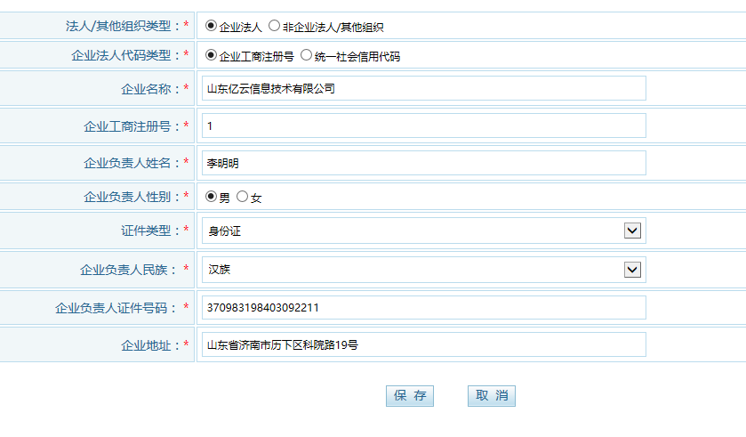

密码修改
点击“密码修改”按钮，进入密码修改页面，填写相关信息，点击“保存”按钮，即可完成密码修改维护。如下图所示：
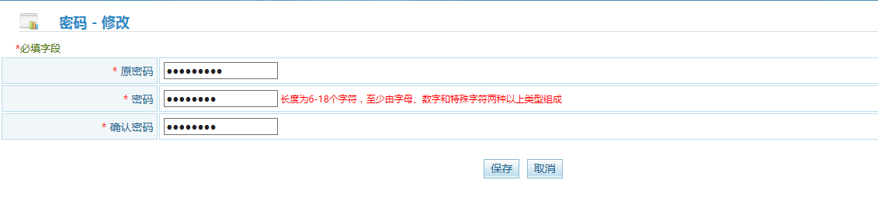

业务系统入口
点击“业务系统入口”按钮，进入业务系统入口页面，选择山东省技术创新项目申报管理系统 ，点击图标按钮，即可进入该系统。如下图所示：
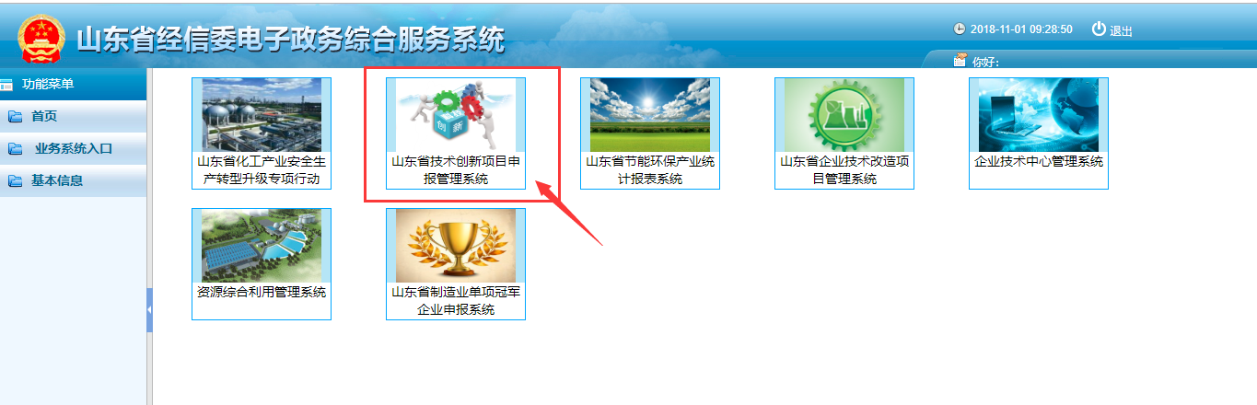

山东省技术创新项目申报管理系统

企业基本信息
点击【企业基本信息】页签，会列出目前绑定的企业信息，如果没有的话，点击新增，新增企业。这里的企业信息大部分是从工商局接口根据统一社会信用代码自动获取过来的，只需要补充完善其他信息，如下图所示：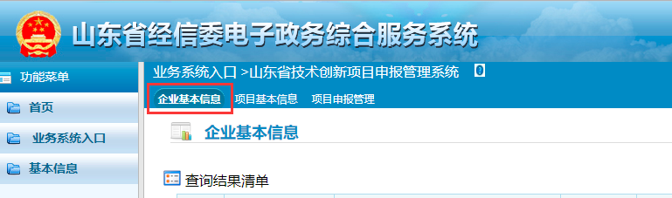

- 点击编辑完善企业信息

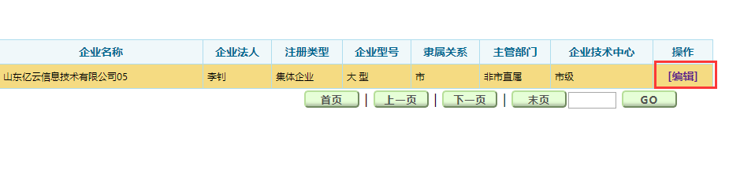
基本信息填写，隶属关系分为三类：市、省、中央，市分为市直属、非市直属，省和中央选择完后直接选择主管部门即可，其它信息按照实际情况填写保存。
区别：省、中央：提交后流程 主管部门省专家审核省下达
市直属：提交后流程 市省→专家审核省下达
非市直属：提交后流程 县市区市省→专家审核省下达
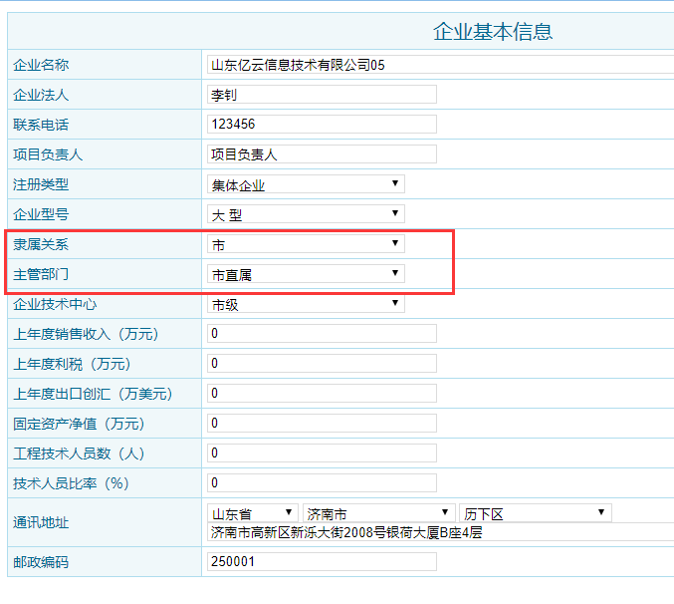

项目基本信息
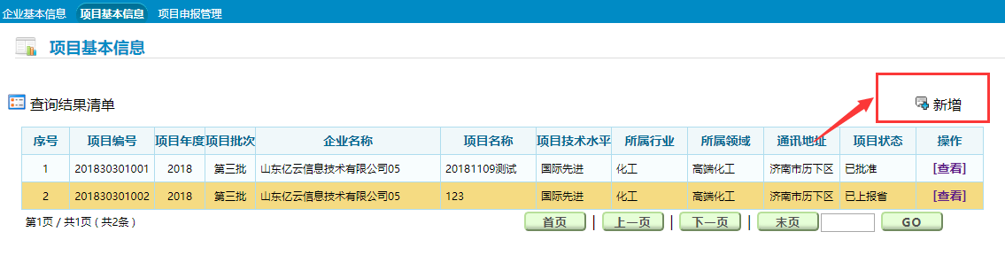
- 新增项目
进入系统后，点击【项目基本信息】会出现如下界面，点击【新增】，进入到填写项目信息页面。
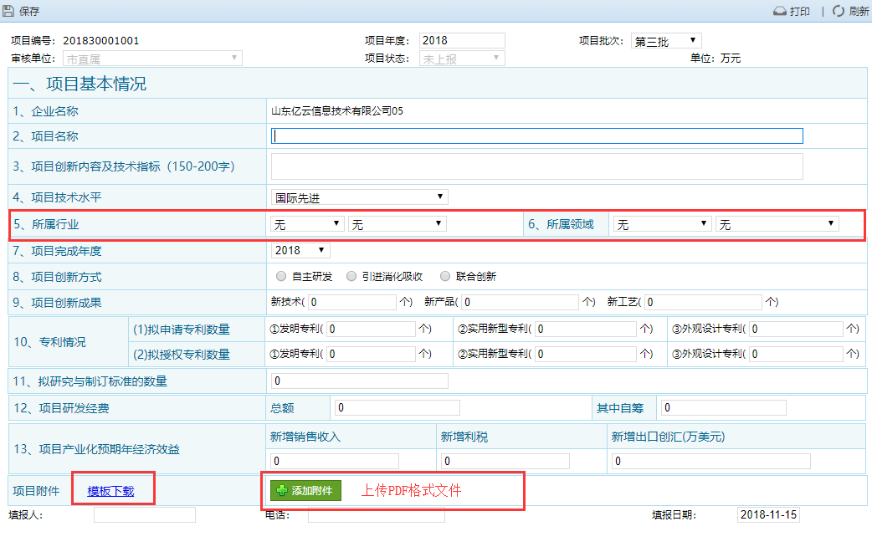

- 注意事项：
- 审核单位是根据填写的企业基本信息系统自动生成。
- 选择所属行业、所属领域。
- 项目附件为PDF格式。
填写完毕后选择保存，回到【项目基本信息】界面，如果填写错误可以在【项目申报管理】界面删除重新填写。

项目申报管理
点击【项目申报管理】进入界面，界面内有项目申报列表，可以进行查看、上报市（上报主管部门）、删除、历史查看，如查看无问题上报即可，如果上报后想修改可以联系上级部门进行退回。
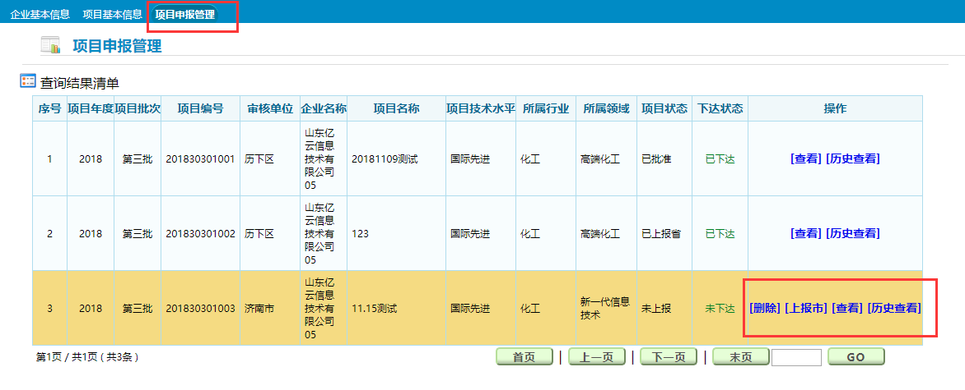
上报后可以在项目状态看目前状态，【历史查看】可以看到流程记录、退回信息等。
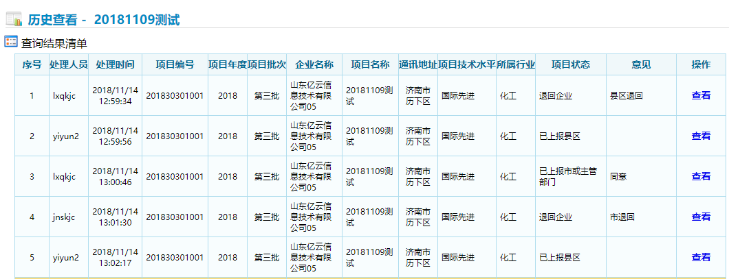

项目申报管理状态
在【项目申报管理】页面，可以看项目目前的状态是否批准通过以及是否下达，点击【查看】按钮，进入页面后在最下方可以查看专家意见，如下图所示：
